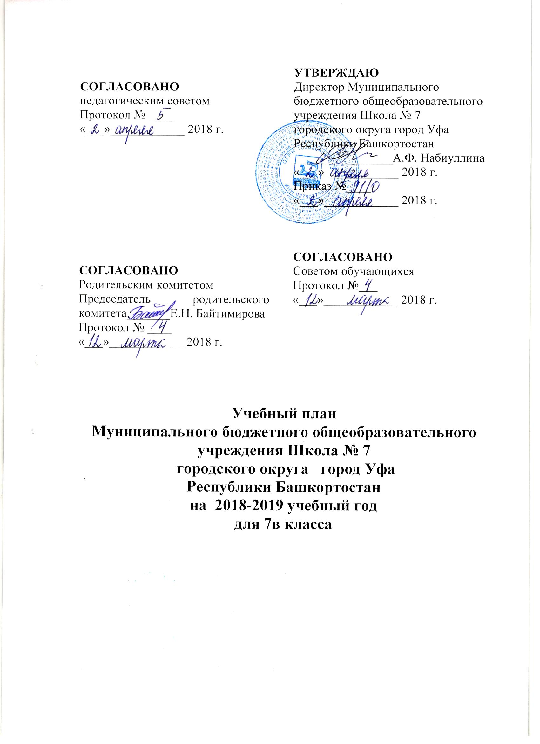

Пояснительная записка
к учебному плану для 7 в класса
МБОУ Школа № 7 на 2018-2019 учебный год

1. Нормативная база учебного плана:
- Федеральный закон от 29.12.2012 года № 273-ФЗ «Об образовании в Российской Федерации»;
- Закон Российской Федерации от 25.10.1991г. №1807-1 «О языках народов Российской Федерации»;
- Закон Республики Башкортостан от 01.07.2013г. №696-з «Об образовании в Республике Башкортостан»;
- Закон Республики Башкортостан от 15.02.1999г. № 216-з «О языках народов Республики Башкортостан»;
- Приказ Министерства образования и науки Российской Федерации от 30 августа 2013г. № 1015 «Об утверждении Порядка организации и осуществления образовательной деятельности по основным общеобразовательным программам - образовательным программам начального общего, основного общего и среднего общего образования»;
- Приказ Министерства образования и науки Российской Федерации от 09.03.2004 г. № 1312 «Об утверждении федерального базисного учебного плана и примерных учебных планов для образовательных учреждений РФ, реализующих программы общего образования»;
- Приказ Министерства образования и науки Российской Федерации 06.10.2009 № 373 «Об утверждении федерального компонента государственных стандартов начального общего, основного общего и среднего (полного) общего образования» от6.10.2009г. № 373;
- Приказ Министерства образования и науки РФ от 03.06.2011 №1994 «Об изменениях в Федеральный базисный учебный план и примерные учебные планы образовательных учреждений РФ от 09.03.2004г. №1312;
- Федеральный компонент государственных образовательных стандартов общего образования, утвержденных приказом Министерства образования Российской Федерации от 05.03.2004 № 1089 «Об утверждении федерального компонента государственных образовательных стандартов начального общего, основного общего и среднего (полного) общего образования (для 8-11 классов)»;
- Приказ Министерства образования и науки РФ № 253 от 31 марта 2014 года «Об утверждении федерального перечня учебников, рекомендованных к использованию при реализации имеющих государственную аккредитацию образовательных программ начального общего, основного общего, среднего общего (редакция от 05.07.2017);
- Приказ Министерства образования и науки РФ от 7 июня 2017 г. N 506 "О внесении изменений в федеральный компонент государственных образовательных стандартов начального общего, основного общего и среднего (полного) общего образования, утвержденный приказом Министерства образования Российской Федерации от 5 марта 2004 г. N 1089";
- Региональный Базисный учебный план и примерные учебные планы для общеобразовательных организаций Республики Башкортостан, реализующих образовательные программы основного общего и среднего общего образования (протокол заседания Коллегии Министерства образования Республики Башкортостан, от 04.08.2017г.№ 4);
- Санитарно-эпидемиологические правила и нормативы СанПин 2.4.2.2821-10 «Санитарно-эпидемиологическими требованиями к условиям и организации обучения в образовательных учреждениях», утвержденными Постановлением Главного санитарного врача Российской Федерации от 29.12.10. № 189;
- Постановление Главного государственного санитарного врача РФ «Об «изменении в СанПиН» от 24.11.2015г. № 81;
- Постановление Главного государственного санитарного врача РФ «Об утверждении СанПин 2.4.2.3286-15 «Санитарно-эпидемиологические требования к условиям и организации обучения и воспитания в организациях, осуществляющих образовательную деятельность по адаптированным основным общеобразовательным программам для обучающихся с ограниченными возможностями здоровья» от 10.07.2015г. № 26;
- Письмо Минобрнауки России от 08.10.2010 № ИК- 1494/19 «О введении третьего часа физической культуры» с Приложениями №1, №2;
- Письмо Минобрнауки РФ от 04.03.2010 г. № 03-412 «О методических рекомендациях по вопросам организации профильного обучения»;
- Письмо ИРО РБ от 30.05.2017 г. № 02-16/154.;
- Письму МО РБ от 08.08.2011 г. № 16-10/206 учебные планы специальных (коррекционных) образовательных учреждений для обучающихся с ограниченными возможностями здоровья;
- Приказ Министерства образования и науки Российской Федерации от 10.04.2002 № 29/2065-п «Об утверждении учебных планов специальных (коррекционных) образовательных учреждений для обучающихся, воспитанников с отклонениями в развитии» в части индивидуальных и групповых коррекционных занятий общей и предметной направленности.
Учебный план МБОУ Школа № 7 реализует общеобразовательные программы и определяет:
- перечень учебных предметов, обязательных для изучения на каждой ступени обучения: в 7 в классе – в соответствии с ФКГОС.
- распределение учебного времени между обязательной частью основной образовательной программы и частью, формируемой участниками образовательного процесса;
- максимальный объем аудиторной нагрузки обучающихся;
- сроки освоения образовательных программ, продолжительность учебного года и учебной недели, продолжительность урока для каждой ступени обучения.
Режим работы по пятидневной учебной неделе.
Продолжительность урока составляет в 7в классе – 40 минут.
Продолжительность учебного года – 35 недель; - продолжительность учебной недели – 5 дней и только в первую смену; - недельная нагрузка учащихся 6в класса – 31 час.
Федеральный компонент учебного плана в 7в классе полностью реализуется в соответствии с Федеральным базисным учебным планом и примерными учебными планами для образовательных учреждений Российской Федерации, реализующих программы общего образования, а также в соответствии с приказами Министерства образования и науки РФ, вносившими изменения в Федеральный базисный учебный план.
Индивидуальные и групповые коррекционные занятия по коррекции нарушенных функций (исправление недостатков развития, восполнение пробелов в знаниях) оказываются за пределами максимальной нагрузки обучающихся. Целью индивидуальных и групповых коррекционных занятий является реализация коррекционных воздействий, соответствующих основным линиям развития детей в данный возрастной период с опорой на свойственные данному возрасту особенности и достижения, обеспечение отсутствия (необходимой коррекции) учебных дефицитов в знаниях обучающихся; проводятся с обучающимися по мере выявления учителем индивидуальных пробелов в их развитии и обучении. Периодически на занятия привлекаются также обучающиеся, не усвоившие материал вследствие пропуска уроков по болезни, либо из-за чрезмерной возбудимости или заторможенности во время уроков. Указанное количество часов входит в нагрузку не каждого отдельного ученика, а учителя, проводящего занятия. Продолжительность занятий с одним ребенком или группой обучающихся не превышает 15-25 минут в неделю. В группы объединяются 3-4 обучающихся, у которых обнаружены одинаковые пробелы или сходные затруднения в образовательной деятельности. Работа с целым классом или большим количеством обучающихся на этих занятиях не допускается. Занятия по восполнению пробелов в знаниях по русскому языку в 7 в классе обеспечивают учащимся совершенствование речевой культуры, развитие коммуникативных умений и навыков, направлены на успешное овладение знаниями и навыками. Занятия по восполнению знаний по математике в 7 в классе направлены на успешное овладение математическими знаниями и навыками. С целью коррекции поведения учащихся и адаптации к новым условиям обучения введен психологический курс «Познай себя и окружающих» в 7 в классе – 1 час в неделю. Данный практикум направлен на развитие навыков саморегуляции, приобретение опыта выхода из различных конфликтных ситуаций на соответствующих возрастных ступенях. С целью развития и коррекции у учащихся с ЗПР памяти, внимания, восприятия, мышления введен курс «Коррекция и развитие познавательных процессов» в 7в классе- 1 час в неделю.
Учебный план для 7в класса основной школы реализует федеральный компонент государственных образовательных стандартов.
Обязательная часть учебного плана определяет состав учебных предметов обязательных предметных областей для всех имеющих государственную аккредитацию образовательных учреждений, и учебное время, отводимое на их изучение по классам обучения.
Учебные предметы филологической направленности распределены следующим образом: «Русский язык» - в 7в классе – 4 часа в неделю; «Литература» – 2 часа в неделю.
Учебный предмет «Иностранный язык» изучается со 2 класса. Предложенный объем учебного времени достаточен для освоения иностранного языка на функциональном уровне. Иностранный язык в 7 в классе преподается как английский – 2 часа в неделю.
Предмет «Математика» преподается 5 часов в неделю.
«Информатика и информационно-коммуникационные технологии (ИКТ)», направленные на обеспечение всеобщей компьютерной грамотности, изучается в 7 в классе – как самостоятельный учебный предмет – 1 час в неделю.
Предмет «Физика» изучается 2 часа в неделю.
В целях сохранения непрерывности преподавания учебный предмет «Изобразительное искусство» изучается в 7 в классе 1 час в неделю.
Учебный предм

ет «Технология» построен по модульному принципу, в 7 в классе – 2 часа в неделю. Предмет «Физическая культура» преподается 3 часа в неделю.
Национально-региональный компонент представлен предметами «Башкирский язык как государственный РБ»/Краеведение – в 7 в классе по 2 часа в неделю с целью коррекции и развития коммуникативной культуры обучающихся; «История и культура Башкортостана» в 7 в классе по 1 часу в неделю.

УЧЕБНЫЙ ПЛАН
7 в специальном (коррекционном) классе составлен на основании базисного учебного плана для специальных (коррекционных) общеобразовательных учреждений VII вида

Учебные предметы | Класс
I.Общеобразовательные курсы | 6в
Русский язык | 4
Литература | 2
Иностранный язык | 2
Математика | 5
Информатика и ИКТ | 1
Физика | 2
Биология | 2
География | 2
История | 2
Изобразительное искусство (ИЗО) | 1
Технология | 2
Физическая культура | 3
II.Региональный (национально-региональный) компонент
Башкирский язык как государственный РБ | 2
История и культура Башкортостана (ИКБ) | 1
Итого | 31
Максимальная нагрузка обучающегося (при 5-дневной учебной неделе) | 32
III.Коррекционная подготовка
Обязательные групповые и индивидуальные коррекционные занятия | 4

